**实验一、实验环境与简单程序设计**

**一、实验目的**

1、 掌握集成开发环境，掌握 C++程序的基本要素以及完整的 C++程序开发过程。

2、 掌握基本数据类型、运算符和表达式的使用。理解隐式转换和强制转换，理解数据超过该数据类型表示范围时的溢出。掌握不同数据之间的混合算术运算中数据类型的转换。

3、 变量的定义与常量的使用。

4、 输入、输出的实现。

5、 编译信息的理解与错误的修改。

6、 简单程序的设计

**二、实验内容**

1、编辑输入下列程序，找出下面代码的错误并改正：

include<iostream>

using namespace std;

int Main()

{

int i = k + 1;

cout << i++ << endl;

int i = 1;

cout << i++ << endl;

cout << ”Welcome to C++!<< endl;

return 0

}

仔细观察屏幕下方的信息框中编译器与连接器所给出的错误信息,了解其含义及改正方法。

2、求圆锥的体积：要求键盘输入圆锥底的半径、锥高，使用标识符常量定义圆周率。

(1) 创建一个控制台项目

(2) 在文件中输入程序内容，存盘

(3) 编译、连接、运行；观察结果

3、通过下面程序验证你所使用系统上运行的 C++编译器中每个基本数据类型的长度。

#include <iostream>

using namespace std;

int main()

{

cout << "char length:" << sizeof( char ) << endl;

cout << "int length:" << sizeof( int ) << endl;

return 0;

}

修改程序，验证 short,long,float,double,long double,wchar_t 的类型长度。

4、观察下面程序的执行结果。

#include <iostream>

#include <iomanip>

using namespace std;

int main()

{

unsigned int testUnint=65534;//0xfffe

cout << "output in unsigned int type:" << testUnint<< endl;

cout << "output in char type:" << static_cast(testUnint)<< endl;

cout << "output in short type:" << static_cast(testUnint)<< endl; //为什么结果为-2？

cout << "output in int type:" << static_cast (testUnint)<< endl;

cout << "output in double type:"<< static_cast(testUnint)<< endl;

cout << "output in double type:" <<setprecision(4)<< static_cast(testUnint)<< endl;

cout << "output in Hex unsigned int type:" <<hex<< testUnint<< endl; //16 进 制 输 出 system("pause");

return 0;

}

自己编程测试一下将 testUnint 按 8 进制输出。

5、编程，输入华氏温度，将其转换为摄氏温度后输出（保留两位小数）。

**三、实验步骤、算法与结果分析**

1.修改后代码：

#include <iostream>

using namespace std;

int main()

{

int k = 1;

cout << ++k << endl;

int i = 1;

cout << i++ << endl;

cout << "welcome to c ++" << endl;

return 0;

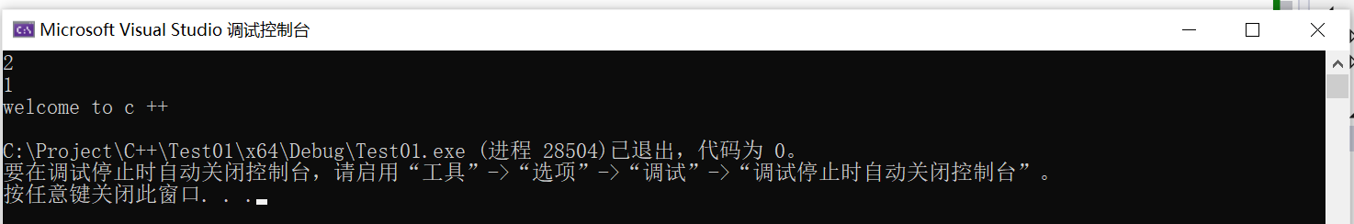}

结果：

2.代码：

#include<iostream>

using namespace std;

const double Pi = 3.14159;

int main()

{

double r;

double h;

double v;

cout << "请输入圆锥的底面半径 r = ";

cin >> r;

cout << "请输入圆锥的高 h = ";

cin >> h;

v = Pi * r * r * h / 3;

cout << "圆锥的体积 v = " << v << endl;

return 0;

}

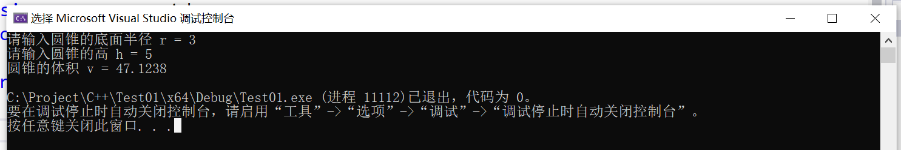 结果：

3.代码：

#include<iostream>

using namespace std;

int main()

{

cout << " char length ; " << sizeof(char) << endl;

cout << " int length ; " << sizeof(int) << endl;

cout << " short length ; " << sizeof(short) << endl;

cout << " long length ; " << sizeof(long) << endl;

cout << " double length ; " << sizeof(double) << endl;

cout << " float length ; " << sizeof(float) << endl;

cout << " long double length ; " << sizeof(long double) << endl;

cout << " wchar_t length ; " << sizeof(wchar_t) << endl;

return 0;

}

结果：

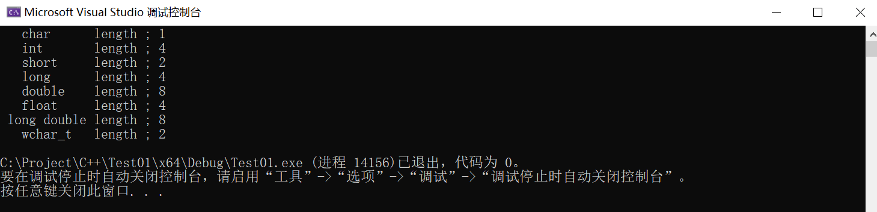

4.代码：

#include <iostream>

#include <iomanip>

using namespace std;

int main()

{

unsigned int testUnint = 65534;//0xfffe

cout << "output in unsigned int type:" << testUnint << endl;

cout << "output in char type:" << static_cast<char>(testUnint) << endl;

cout << "output in short type:" << static_cast<short>(testUnint) << endl;//结果为什么为-2 超出范围

cout << "output in int type:" << static_cast<int> (testUnint) << endl;

cout << "output in double type:" << static_cast<double>(testUnint) << endl;

cout << "output in double type:" << setprecision(4) << static_cast<double>(testUnint) << endl;

cout << "output in Hex unsigned int type:" << hex << testUnint << endl;//16进制

cout << "output in Oct unsigned int type:" << oct << testUnint << endl;//8进制

return 0;

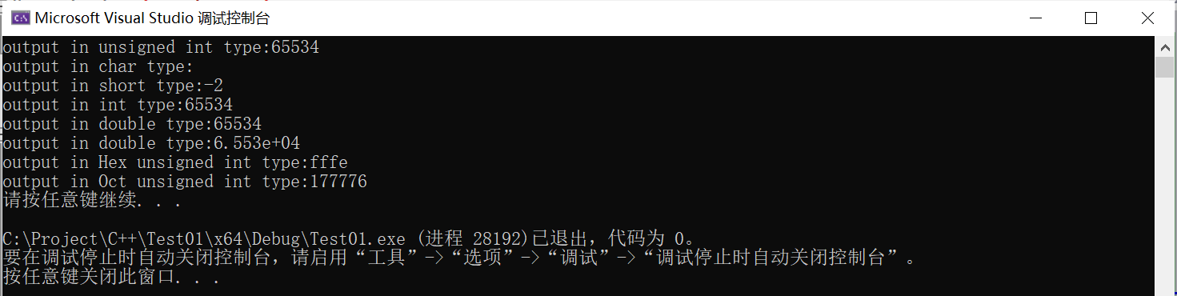}

结果：

5.代码：

#include <iostream>

#include <iomanip>

using namespace std;

int main()

{

float f, c;

cout << "请输入华氏温度:" << endl;

cin >> f;

c = (f - 32) / 1.8;

cout << "华氏温度: " << f << "℉" << '\t'

<< "摄氏温度: " << fixed << setprecision(2) << c << "℃" << endl;

system("pause");

return 0;

}

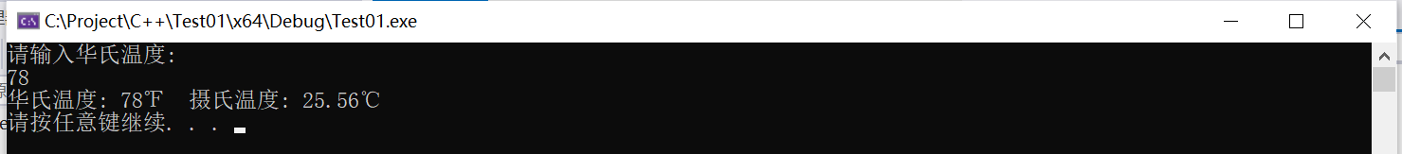结果：

**四、遇到的问题与解决办法**

做第五题时想当然的认为保留两位小数可以只用setprecision(4)来实现，后来发现如果换算的结果是个位数的摄氏度就不正确了，最后查阅资料使用了fixed setprecision(2)解决了问题。

**五、体会**

通过这次试验我初步熟悉了Cpp的编程流程，回顾了此前上课的知识，虽有一些曲折，但还是比较顺利的完成了任务。

**实验二 控制结构**

**一、实验目的**

1、学习与掌握逻辑运算与逻辑表达式。

2、熟练掌握 if、switch、while、do-while，for 语句的语法结构与执行过程。

3、掌握选择、循环程序的设计方法

**二、实验内容**

1、输入一个字符，如果为小写，转换为大写输出，否则，输出其后继字符的 ASCII 码值。

2、输入 x 计算表达式的值： $y= \left\{\begin{aligned}3-2x (0<x<1) \\ \frac{2}{4x}+1 (1≤x<5) \\ x^{2} (5≤x<10)\end{aligned}\right.$

分别输入 0.2, 1, 5, 0,观察输出结果。

3、输入三角形的三条边，求周长，并判断该三角形是否为等腰三角形（提示：要三边是否 可以构成三角形）。

4、完成计算器程序，实（+ - * / %）运算。考虑除数为 0 与运算符非法的情况。

**三、实验步骤、算法与结果分析**

1.代码：

#include <iostream>

using namespace std;

int main()

{

char a;

cout << "请输入一个字符:" << endl;

cin >> a;

if (a >= 'a' && a <= 'z')

{

a -= 32;

cout << a << endl;

}

else if (a >= 'A' && a <= 'Z')

{

a += 1;

cout << int(a) << endl;

}

system("pause");

return 0;

}

结果：

输入b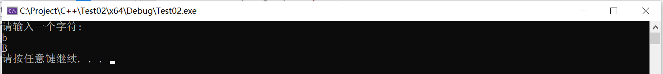 输出B

输入C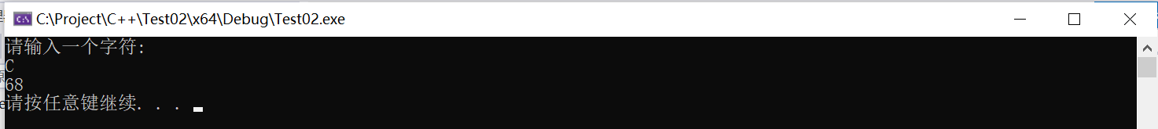输出C后继字符的ASCII码值68

2.代码：

#include <iostream>

using namespace std;

int main()

{

double x, y;

cout << "输入 x = ";

cin >> x;

if (x < 1 && x>0)

{

y = 3 - 2 * x;

cout << "y = " << y << endl;

}

else if (x >= 1 && x < 5)

{

y = 2 / (4 * x) + 1;

cout << "y = " << y << endl;

}

else if (x >= 5 && x < 10)

{

y = x * x;

cout << "y = " << y << endl;

}

else if (x <= 0 || x >= 10)

cout << "x 不在定义域内" << endl;

system("pause");

return 0;

}

结果：

输入x = 0.2



输入x = 1



输入x = 5



输入x = 0

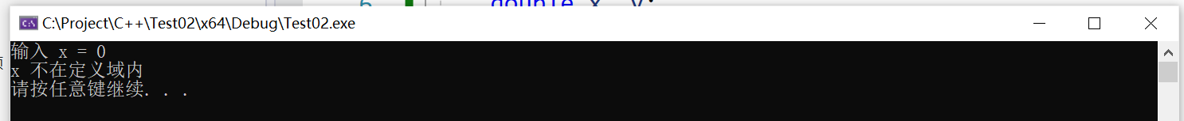

3.代码：

#include <iostream>

using namespace std;

int main()

{

float a, b, c, temp;

cout << "请输入三角形三边长a b c: " << endl;

cin >> a >> b >> c;

if (c > b)

{

temp = b;

b = c;

c = temp;

}

if (b > a)

{

temp = a;

a = b;

b = temp;

}

if (b + c > a)

{

cout << "三角形周长是: " << a + b + c << endl;

if (a == b || b == c || c == a)

{

cout << "此三角形是等腰三角形" << endl;

}

else

{

cout << "此三角形不是等腰三角形" << endl;

}

}

else

{

cout << "无法构成三角形" << endl;

}

system("pause");

return 0;

}

结果：

输入3.5 3.5 4

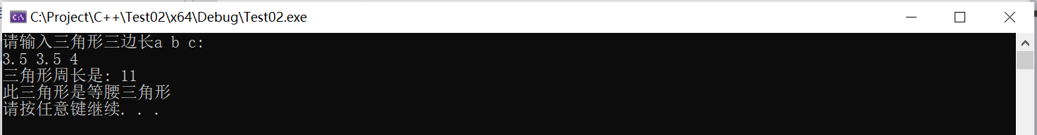

输入3 4 5

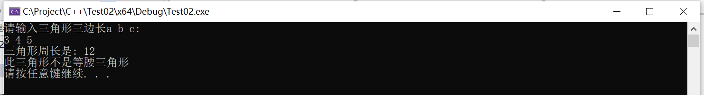

输入5 5 10

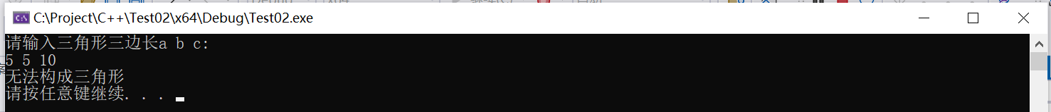

4.代码：

#include <iostream>

using namespace std;

int main()

{

int a, b;

char c;

cout << "请输入四则运算算式 : " << endl;

cin >> a >> c >> b ;

switch (c)

{

case '+': cout << a << " + " << b << " = " << a + b << endl; break;

case '-': cout << a << " - " << b << " = " << a - b << endl; break;

case '*': cout << a << " * " << b << " = " << a * b << endl; break;

case '%': cout << a << " % " << b << " = " << a % b << endl; break;

case '/': {

if (b == 0)

cout << "除数不得为 0 " << endl;

else

cout << a << " / " << b << " = " << a / b << endl; break; }

default: cout << "请输入一个正确的算式" << endl; break;

}

system("pause");

return 0;

}

结果：

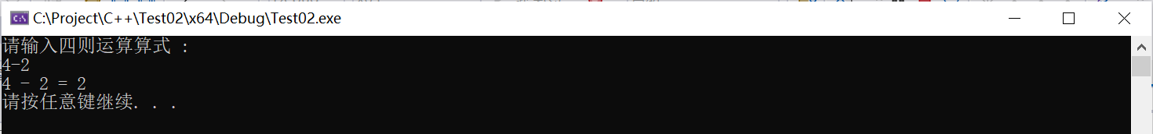

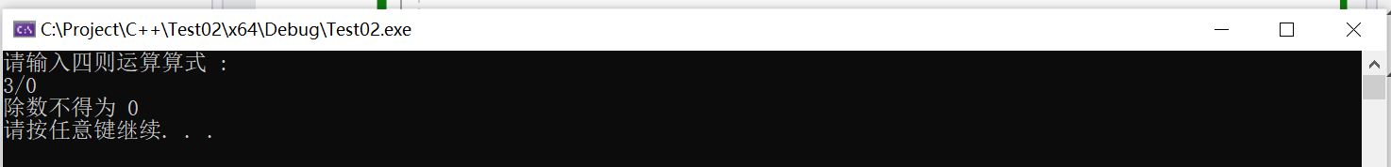

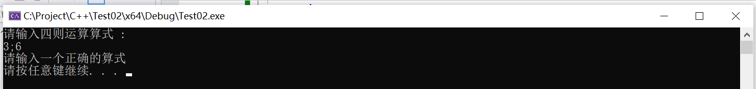

5.代码：

#include <iostream>

using namespace std;

int main()

{

char content;

int letter = 0, space = 0, number = 0, elset = 0;

cout << "请输入一行字符：" << endl;

while ((content = getchar()) && (content != '\n'))

{

if ((content >= 'a' && content <= 'z') || (content >= 'A' && content <= 'Z'))

letter += 1;

else if (content >= '0' && content <= '9')

number += 1;

else if (content == ' ')

space += 1;

else

elset += 1;

}

cout << "英文字母个数为：" << letter << endl;

cout << "空格个数为：" << space << endl;

cout << "数字个数为：" << number << endl;

cout << "其他字符个数为：" << elset << endl;

system("pause");

return 0;

}

结果：

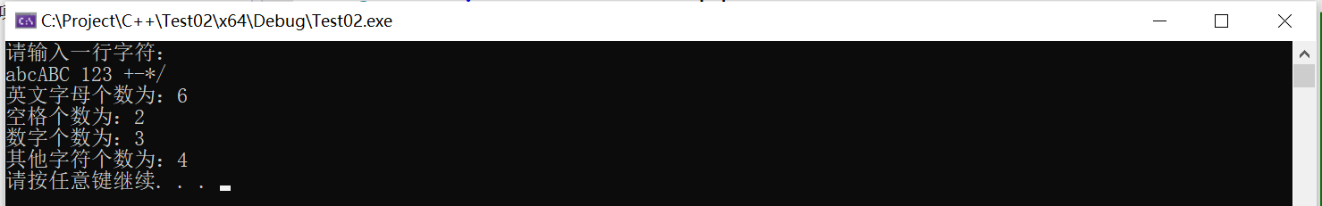

6.代码：

#include <iostream>

using namespace std;

void main()

{

int a, b, c, temp;

cout << "请输入两个整数：";

cin >> a >> b;

c = a * b;

if (b > a) //将a,b中的大值令为a 小值为b

{

temp = a;

a = b;

b = temp;

}

while (a % b) //辗转相除法求最大公约数

{

temp = b;

b = a % b;

a = temp;

}

c = c / b;

cout << "最大公约数是：" << b << endl;

cout << "最小公倍数是：" << c << endl;

system("pause");

}

结果：

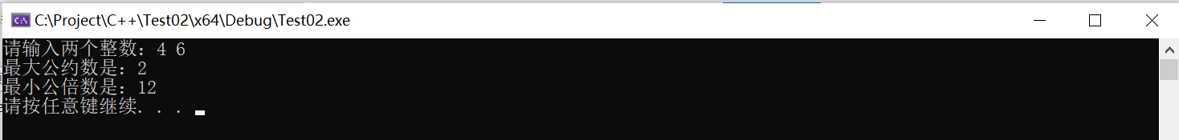

7.代码：

#include <iostream>

using namespace std;

void main()

{

for (int i = 1; i <= 5; i++)

{

for (int j = 5; j >= i; j--)

{

cout << ' ';

}

for (int k = 1; k <= i; k++)

{

cout << '*';

}

cout << endl;

}

system("pause");

}

结果：

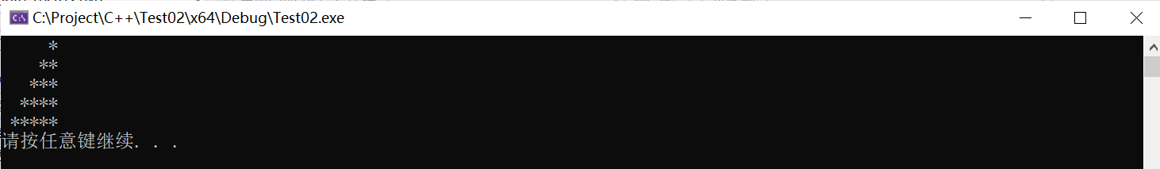

8.代码：

#include <iostream>

using namespace std;

int main()

{

double a, x1, x2, j = 1;

cout << "请输入a的值: " << endl;

cin >> a;

x1 = a;

if (a == 0)

{

cout << "a的平方根为: 0"<< endl;

return 0;

}

else if (a < 0)

{

cout << "a在实数范围内没有平方根" << endl;

return 0;

}

while (fabs(j) >= 1e-5)

{

x2 = (x1 + (a / x1)) * 1 / 2;

j = x2 - x1;

x1 = x2;

}

cout << "a的平方根为: " << x2 << endl;

system("pause");

return 0;

}

结果：

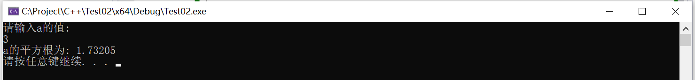

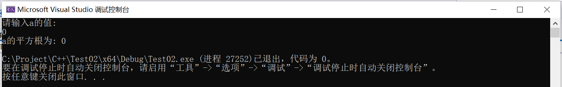

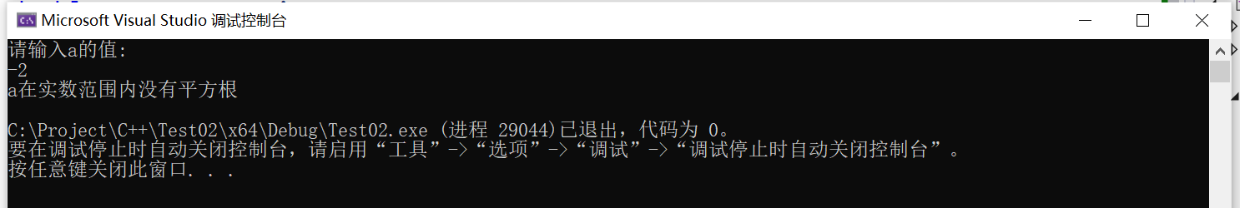

9.代码：

#include <iostream>

using namespace std;

int main()

{

int i;

int day = 0;//天数

double average;//平均每天的花费

double sum = 0;//总费用

for (i = 2; i <= 100; i *= 2)

{

sum = sum + i * 0.8;

day++;

}

average = sum / day;

cout << "每天平均花费 " << average << "元钱" << endl;

system("pause");

return 0;

}

结果：



**四、遇到的问题与解决办法**

在实现取最大公约数和最小公倍数时，不了解求最大公约数和最小公倍数的算法，通过查阅资料，了解到辗转相除法求最大公约数和最小公倍数。

在打印*组成的三角时没有注意到前面的空格，导致一开始结果错误，后来意识到通过循环打印空格实现图形的输出。

**五、体会**

此次实验进一步的让我了解到Cpp编程的基础，学会了一些简单的算法，增长了基础知识，巩固了课堂所学，使我受益良多。同时，也更有兴趣去深入探索Cpp这门课程。